关于门诊实行麻精药品处方电子化的通知
各临床科室具有麻精处方资格的医生：
根据《浙江省卫生健康委办公室关于进一步加强医疗机构麻醉药品和精神药品管理的通知》（浙卫办医政医管〔2021〕6号）、《浙江省医疗机构麻醉药品、第一类精神药品管理实施细则》（浙药质字〔2021〕第08号）等相关文件，均要求医疗机构应进一步加强麻精药品全流程各环节管理，强化麻精药品开具及使用环节的管理，加强患者信息登记使用管理，防止处方用量和频次异常，避免患者重复获取麻精药品，防止流入非法渠道。现为进一步推动医院麻精药品的精准化、信息化管理，强化麻精药品的开具及使用，即日起（6月20日正式运行）在门诊实行麻精药品处方电子化，理论上当开具麻/精一药品、精二药品时，处方类型会自动匹配成麻/精一处方、精二处方，为以防万一，医生在开具时最好再次核对（在开具处方界面的右下角）。
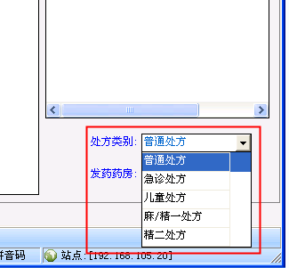
注意：在前期实际操作中发现，若先输入了特殊药品（麻精药品），处方类别会自动匹配成该类型的处方，若删除后开具其它药品时，需要先将处方类别改为普通处方；或者将该处方窗口关闭掉，新打开一个处方窗口。
具体流程如下：
一、麻醉药品和第一类精神药品（麻/精一药品）处方电子化开方流程
(医生通过HIS系统开具麻/精一药品电子处方后，还需同时再开具手工处方（红处方））
麻/精一药品必须与其他药品分开，单独开具处方（图1）；做好患者疼痛评估（图2）；若非患者本人开具时，请准确填写代办人的相关信息（图3）。
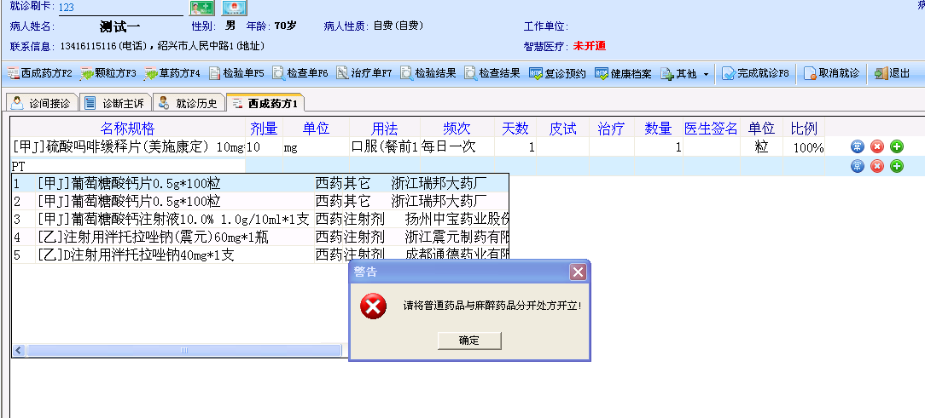
图1
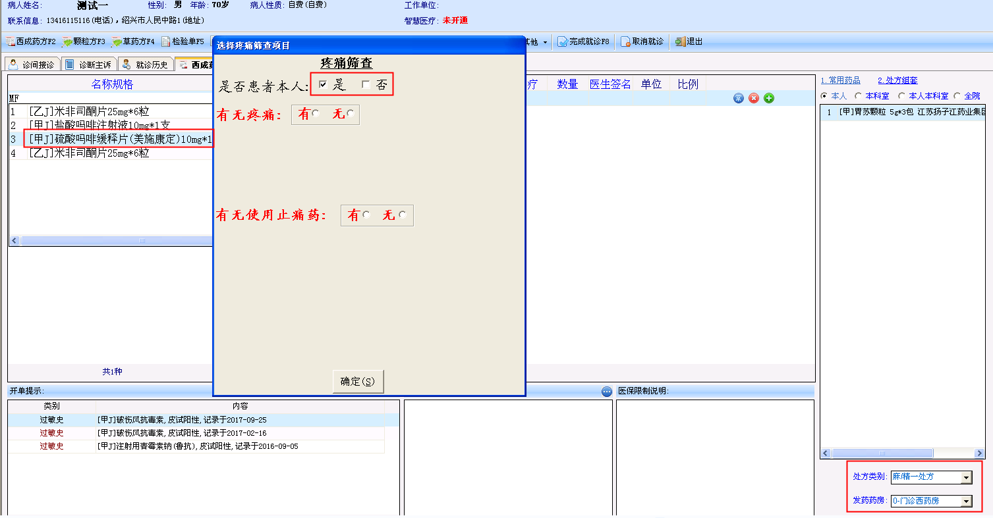
图2
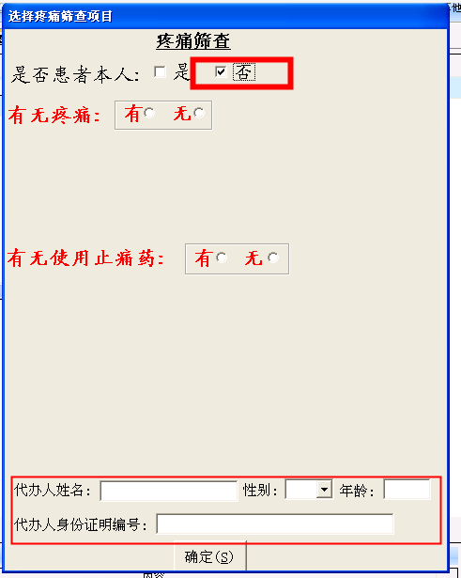
图3

二、第二类精神药品（精二药品）处方电子化开方流程
(医生通过HIS系统开具精二药品电子处方后，无需再开具手工处方）
精二药品必须与其他药品分开，单独开具处方（图4），同时做好用药诊断(必要时在诊断说明中加以补充)及用药7天限量的控制。
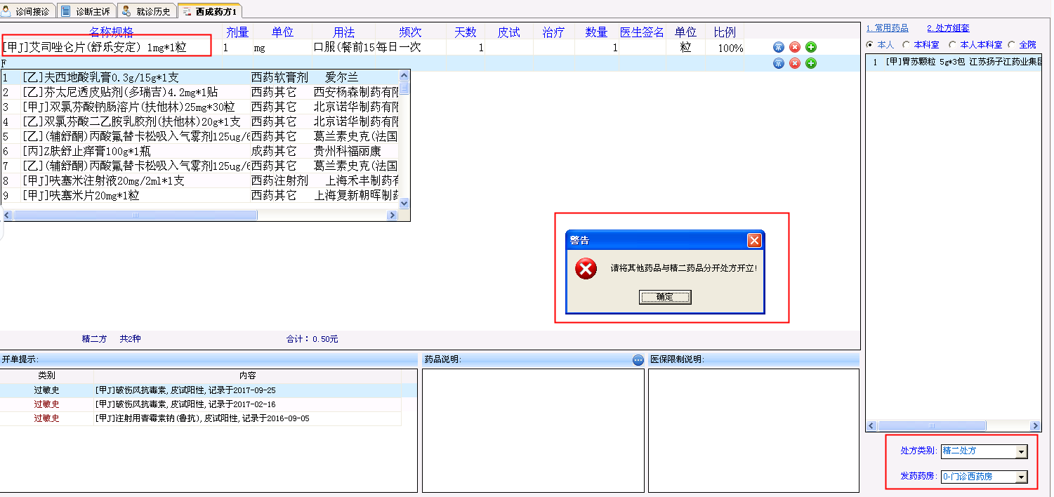
图4
三、其他未说明事宜与之前一致，如在使用过程中有问题，请咨询门诊药房陈湘及尹燕药师（89102212）。

